Фитосанитариялық қауіпсіздік саласындағы мемлекеттік көрсетілетін қызмет
регламентін бекіту туралы
Күшін жойған
Ақмола облысы әкімдігінің 2014 жылғы 5 наурыздағы № А-3/71 қаулысы. Ақмола облысының Әділет департаментінде 2014 жылғы 15 сәуірде № 4103 болып тіркелді. Күші жойылды - Ақмола облысы әкімдігінің 2015 жылғы 2 қарашадағы № А-11/502 қаулысымен
Ескерту. Күші жойылды - Ақмола облысы әкімдігінің 02.11.2015 № А-11/502 (ресми жарияланған күнінен бастап 10 күнтізбелік күннен кейін қолданысқа енгізіледі) қаулысымен.
РҚАО-ның ескертпесі.
Құжаттың мәтінінде түпнұсқаның пунктуациясы мен орфографиясы сақталған.
«Мемлекеттік көрсетілетін қызметтер туралы» 2013 жылғы 15 сәуірдегі Қазақстан Республикасының Заңының 16-бабының 3-тармағына сәйкес, Ақмола облысының әкімдігі ҚАУЛЫ ЕТЕДІ:
1. Қоса беріліп отырған «Пестицидтердi (улы химикаттарды) өндiру (формуляциялау), пестицидтердi (улы химикаттарды) өткiзу, пестицидтердi (улы химикаттарды) аэрозольдiк және фумигациялық тәсiлдермен қолдану жөніндегі қызметті жүзеге асыруға лицензия беру, қайта ресімдеу, лицензияның телнұсқасын беру» мемлекеттік көрсетілетін қызмет регламенті бекітілсін.
2. Осы қаулының орындалуын бақылау Ақмола облысы әкімінің бірінші орынбасары Р.Қ. Әкімовке жүктелсін.
3. Осы облыс әкімдігінің қаулысы Ақмола облысының Әділет департаментінде мемлекеттік тіркелген күнінен бастап күшіне енеді және ресми жарияланған күнінен бастап 10 күнтізбелік күн аяқталған соң, алайда «Фитосанитариялық қауіпсіздік саласындағы мемлекеттік көрсетілетін қызметтер стандарттарын бекіту және Қазақстан Республикасы Үкіметінің кейбір шешімдеріне өзгерістер енгізу туралы» Қазақстан Республикасы Үкіметінің 2014 жылғы 12 ақпандағы № 78 қаулысының қолданысқа енгізілгенінен кейін қолданысқа енгізіледі.
Облыс әкімінің
міндетін атқарушы Р.Әкімов
Ақмола облысы әкімдігінің
2014 жылғы 5 наурыздағы
№ А-3/71 қаулысымен бекітілді
«Пестицидтердi (улы химикаттарды) өндiру (формуляциялау), пестицидтердi (улы химикаттарды) өткiзу, пестицидтердi (улы химикаттарды) аэрозольдiк және фумигациялық тәсiлдермен қолдану жөніндегі қызметті жүзеге асыруға лицензия беру, қайта ресімдеу, лицензияның телнұсқасын беру» мемлекеттік көрсетілетін қызмет регламенті
1. Жалпы ережелер
1. «Пестицидтердi (улы химикаттарды) өндiру (формуляциялау), пестицидтердi (улы химикаттарды) өткiзу, пестицидтердi (улы химикаттарды) аэрозольдiк және фумигациялық тәсiлдермен қолдану жөніндегі қызметті жүзеге асыруға лицензия беру, қайта ресімдеу, лицензияның телнұсқасын беру» мемлекеттік көрсетілетін қызмет (бұдан әрі - мемлекеттік көрсетілетін қызмет) «Ақмола облысының ауыл шаруашылығы басқармасы» мемлекеттік мекемесімен (бұдан әрі – көрсетілетін қызметті беруші), сондай-ақ «электрондық үкіметтің» www.e.gov.kz веб-порталы немесе «Е-лицензиялау» www.elicense.kz веб-порталы арқылы (бұдан әрі - Портал) көрсетіледі.
2. Мемлекеттiк қызметтi көрсету нысаны: электрондық (ішінара автоматтандырылған) және (немесе) қағаз түрінде.
3. Пестицидтерді (улы химикаттарды) өндіру (формуляциялау), пестицидтерді (улы химикаттарды) өткізу, пестицидтерді (улы химикаттарды) аэрозольдік және фумигациялық тәсілдермен қолдану жөніндегі қызметті жүзеге асыруға лицензия, қайта ресімдеу, лицензияның телнұсқасын электрондық немесе қағаз түріндегі жеткізушіде мемлекеттік қызметті көрсетуден бас тарту туралы дәлелді жауап беру мемлекеттік қызметті көрсетудің нәтижесі болып табылады.
2. Мемлекеттік қызметті көрсету процесінде құрылымдық бөлімшелер (қызметкерлер) мен көрсетілетін қызметті берушінің іс-әрекет тәртібін сипаттау
4. Мемлекеттік көрсетілетін қызметті алу үшін көрсетілетін қызмет алушы Қазақстан Республикасы Үкіметінің 2014 жылғы 12 ақпандағы № 78 қаулысымен бекітілген «Пестицидтердi (улы химикаттарды) өндiру (формуляциялау), пестицидтердi (улы химикаттарды) өткiзу, пестицидтердi (улы химикаттарды) аэрозольдiк және фумигациялық тәсiлдермен қолдану жөніндегі қызметті жүзеге асыруға лицензия беру, қайта ресімдеу, лицензияның телнұсқасын беру» мемлекеттік көрсетілетін қызмет стандартының (бұдан әрі – Стандарт) 9-тармағында көрсетілген құжаттарды береді.
5. Мемлекеттік қызмет көрсету процесінің құрамына кіретін әрбір рәсімнің (іс-әрекеттің) мазмұны, оны орындаудың ұзақтығы:
1) көрсетілетін қызмет берушінің кеңсесі құжаттарды қабылдауды, оларды тіркеуді іске асырады – 30 минут. Нәтижесі – көрсетілетін қызмет алушыға қолхат беру және құжатты жауапты орындаушыны анықтау үшін басшылыққа жіберу;
2) көрсетілетін қызмет берушінің басшылығы хат-хабармен танысады – 60 минут. Нәтижесі – орындау үшін жауапты орындаушыны анықтау;
3) көрсетілетін қызмет берушінің жауапты орындаушысы құжаттардың толықтығын тексереді – 2 жұмыс күні. Нәтижесі – Қазақстан Республикасы Денсаулық сақтау министрлігі Мемлекеттік санитарлық-эпидемиологиялық қадағалау комитетінің аумақтық бөлімшесіне (бұдан әрі – келісуші орган) сұрау салу жолдайды немесе өтінішті алдағы уақытта қарауда бас тарту туралы жазбаша дәлелді түрде береді;
4) келісуші орган ұсынылған құжаттарды қарайды – 10 жұмыс күні. Нәтижесі – көрсетілетін қызмет берушінің жауапты орындаушысына қойылатын талаптарға сәйкестігіне немесе сәйкес еместігіне жауап жолдау;
5) көрсетілетін қызмет берушінің жауапты орындаушысы – лицензияларды дайындайды – 3 жұмыс күні, лицензияны қайта рәсімдеу – 5 жұмыс күні, лицензияның телнұсқасы – 2 жұмыс күні немесе мемлекеттік қызметті көрсетуден бас тарту туралы дәлелді жауап. Нәтижесі – қол қою үшін көрсетілетін қызмет берушінің басшылығына жолдау;
6) көрсетілетін қызмет берушінің басшылығы құжаттармен танысады – 30 минут. Нәтижесі – лицензияға, қайта ресімделген лицензияға, лицензияның телнұсқасына неболмаса мемлекеттік қызметті көрсетуден бас тарту туралы дәлелді жауапқа қол қою;
7) көрсетілетін қызмет берушінің кеңсесі қызмет алушыға лицензия, қайта ресімделген лицензия, лицензияның телнұсқасын немесе мемлекеттік қызметті көрсетуден бас тарту туралы дәлелді жауап береді – 30 минут. Нәтижесі – көрсетілетін қызмет алушының мемлекеттік қызмет көрсету жөніндегі журналға қол қоюы.
3. Мемлекеттік қызмет көрсету процесінде құрылымдық бөлімшелер (қызметкерлер) мен көрсетілетін қызметті берушінің өзара іс-әрекет тәртібін сипаттау
6. Мемлекеттік қызмет көрсету процесіне қатысатын құрылымдық бөлімшелердің (қызметкерлердің) тізбесі:
1) көрсетілетін қызмет берушінің кеңсесі;
2) көрсетілетін қызмет берушінің басшылығы;
3) көрсетілетін қызмет берушінің жауапты орындаушысы;
4) келісуші органы.
7. Әрбір рәсімнің (іс-әрекеттің) ұзақтығын көрсете отырып, құрылымдық бөлімшелердің (қызметкерлердің) арасындағы өзара іс-әрекеттің реттілігін сипаттау:
1) көрсетілетін қызмет берушінің кеңсесі құжаттарды қабылдауды, оларды тіркеуді жүзеге асырады, көрсетілетін қызмет алушыға қолхат береді, бұрыштама қою үшін құжаттарды басшылыққа жолдайды – 30 минут;
2) көрсетілетін қызмет берушінің басшылығы бұрыштама қояды, құжаттарды жауапты орындаушыға жібереді – 30 минут;
3) көрсетілетін қызмет берушінің жауапты орындаушысы ұсынылған құжаттардың толықтығын тексереді, келісуші органға сұрау салу жолдайды – 2 жұмыс күні;
4) келісуші орган ұсынылған құжаттарды қарайды, көрсетілетін қызмет берушінің жауапты орындаушысына өтініш берушінің қойылатын талаптарға сәйкестілігі немесе сәйкес еместігі туралы жауап жолдайды – 10 жұмыс күні;
5) көрсетілетін қызмет берушінің жауапты орындаушысы ұсынылған құжаттардың толықтығын тексереді, лицензияны дайындайды – 3 жұмыс күні, лицензияны қайта ресімдейді – 5 жұмыс күні, лицензияның телнұсқасын береді – 2 жұмыс күні немесе электрондық не қағаз тасығышта мемлекеттік қызмет көрсетуден дәлелді бас тартуды, қол қоюға басшылыққа жібереді;
6) көрсетілетін қызмет берушінің басшылығы лицензияға, қайта ресімделген лицензияға, лицензияның телнұсқасына немесе мемлекеттік қызметті көрсетуден бас тарту туралы дәлелді жауапқа қол қояды – 30 минут.
7) көрсетілетін қызмет берушінің кеңсесі көрсетілетін қызмет алушыға лицензия, қайта ресімделген лицензияны, лицензияның телнұсқасын немесе мемлекеттік қызмет көрсетуден дәлелді бас тарту туралы жауап береді – 30 минут.
8. Рәсімдер (іс-әрекеттер) реттілігінің сипаттамасы осы Регламенттің 1-қосымшасына сәйкес блок-сызбаға тіркеліп жіберіледі.
4. Мемлекеттік қызметті көрсету процесінде ақпараттық жүйелерді пайдалану тәртібінің сипаттамасы
Ескерту. 4-бөлімнің атауы жаңа редакцияда - Ақмола облысы әкімдігінің 28.11.2014 № А-11/576 (ресми жарияланған күнінен бастап қолданысқа енгізіледі) қаулысымен.
9. Портал арқылы мемлекеттік қызмет көрсету кезінде қызмет берушінің рәсімдер (әрекет) бірізділігін және өтініш тәртібін сипаттау:
1) 1-процесс – мемлекеттік көрсетілетін қызметті көрсету үшін көрсетілетін қызмет беруші қызметшісінің «Е-лицензиялау» МДБ АЖ паролін енгізу процесі (авторизация процесі);
2) 1-шарт – «Е-лицензиялау» МДБ АЖ-да логин және пароль арқылы тіркелген көрсетілетін қызмет берушінің қызметшісі туралы деректердің төлтумалылығын тексеру;
3) 2-процесс – «Е-лицензиялау» МДБ АЖ-да қызмет берушінің қызметшісінің деректерінде бар бұзушылықтармен байланысты авторизациялаудан бас тарту туралы хабарлама қалыптастыруы;
4) 3-процесс – қызмет беруші қызметшісінің осы Регламентте көрсетілген қызметті таңдап алуы, қызмет көрсету үшін сауал түрін экранға шығару және қызмет беруші қызметшісінің тұтынушының деректерін енгізуі;
5) 4-процесс – ЭҮШ арқылы ЗТ МДБ тұтынушының деректері туралы сауал жолдау;
6) 2-шарт - ЗТ МДБ-да тұтынушы деректерінің бар екендігін тексеру;
7) 5-процесс - ЗТ МДБ-да тұтынушы деректерінің жоқ екендігіне байланысты деректерді алудың мүмкін еместігі туралы хабарлама қалыптастыру;
8) 6-процесс – қағаз түріндегі құжаттардың бар екендігі туралы белгі бөлігінде сауалдың үлгісін толтыру және қызмет беруші қызметшісінің тұтынушы ұсынған қажет құжаттарды сканерлеуі және оларды сауалдың үлгісіне бекіту;
9) 7-процесс – сауалды «Е-лицензиялау» МДБ АЖ-да тіркеу және «Е-лицензиялау» МДБ АЖ-да қызметті өңдеу;
10) 3-шарт – қызмет берушінің тұтынушының біліктілік талаптарына және лицензия беру үшін негіздерге сәйкестігін тексеруі;
11) 8-процесс – тұтынушының «Е-лицензиялау» МДБ АЖ-да деректерінде бұзушылықтардың бар екендігіне байланысты сұратылып отырған қызметтен бас тарту туралы хабарлама қалыптастыру;
12) 9-процесс – тұтынушының «Е-лицензиялау» МДБ АЖ қалыптастандырған қызметтің нәтижесін (электрондық лицензия) алуы. Электрондық құжат қызмет берушінің уәкілетті тұлғасының ЭЦҚ пайдаланумен қалыптастырылады.
10. Мемлекеттік қызмет Порталы арқылы көрсетілген кезде қызмет алушының өтініш тәртібі мен үдерістерінің (әрекеттерінің) кезектілігінің сипаттамасы
1) қызмет алушы өзінің электрондық цифрлық қолтаңба (бұдан әрі – ЭЦҚ) тіркеу куәлігінің көмегімен Порталда тіркеуді жүзеге асырады, ол қызмет алушы компьютерінің интернет-браузерінде сақталады (Порталда тіркелмеген қызмет алушылар үшін жүзеге асырылады);
2) 1-процесс – тұтынушы компьютерінің интернет-браузерінде ЭЦҚ тіркеу куәлігін бекіту, мемлекеттік қызметті алу үшін қызметті алушының паролін Порталға енгізу үдерісі (авторизация процесі);
3) 1-шарт – жеке сәйкестендіру нөмірі мен бизнес-сәйкестендіру нөмірі (бұдан әрі - ЖСН/БСН) арқылы тіркелген қызмет алушы туралы деректердің дұрыстығын логин мен пароль арқылы Порталда тексеру;
4) 2-процесс – Порталдың қызмет алушының деректерінде бар бұзушылықтарға байланысты авторлаудан бас тарту туралы хабарламаны қалыптастыруы;
5) 3-процесс – қызмет алушының осы Регламентте көрсетілген қызметті таңдауы, қызметті көрсетуге арналған сұрау салу нысанын экранға шығару және оның құрылымы мен форматтық талаптарын ескере отырып, тұтынушының нысанды толтыруы (деректерді енгізуі), сұрау салу нысанына қажетті электрондық түрдегі құжаттарды қоса берумен;
6) 4-процесс – ЭҮТШ-де («электрондық үкіметтің» төлем шлюзі) қызметке ақы төлеу, бұдан кейін төлем туралы ақпарат Порталға түседі;
7) 2-шарт – Порталда қызметті көрсету үшін төлем фактісін тексеру;
8) 5-процесс – Порталды қызмет көрсету үшін төлемнің болмауына байланысты сұратылатын қызметтен бас тарту туралы хабарламаны қалыптастыру;
9) 6-процесс – сұрау салуды куәландыру (қол қою) үшін қызмет алушының ЭЦҚ тіркеу куәлігін таңдауы;
10) 3-шарт – Порталда ЭЦҚ тіркеу куәлігінің қолданыс мерзімін және қайтарып алынған (жойылған) тіркеу куәліктерінің тізімінде жоқ екендігін, сондай-ақ сәйкестендіру деректерінің сұрау салуда көрсетілген ЖСН/БСН мен ЭЦҚ тіркеу куәлігінде көрсетілген ЖСН/БСН арасындағы сәйкестікті тексеру;
11) 7-процесс – тұтынушының ЭЦҚ түпнұсқалылығының расталмауына байланысты сұратып отырған қызметті көрсетуден бас тартуды қалыптастыру;
12) 8-процесс – тұтынушының ЭЦҚ көмегімен қызмет көрсетуге сұрау салудың толтырылған нысанын (енгізілген деректерді) куәландыру (қол қою);
13) 9-процесс – электрондық құжатты (алушының сұрау салуын) Порталда тіркеу және сұрау салуды Порталда өңдеу;
14) 3-шарт – қызмет көрсетушінің қызмет алушының біліктілік талаптарына және лицензия беру үшін негіздерге сай екендігін тексеруі;
15) 10-процесс – қызмет алушының деректерінің Порталда бар бұзушылықтарына байланысты сұратылатын қызметтен бас тарту туралы хабарламаны қалыптастыру;
16) 11-процесс – қызмет алушының Портал қалыптастырған қызмет нәтижесін (электрондық лицензияны) алуы. Электрондық құжат қызмет берушінің уәкілетті тұлғасының ЭЦҚ пайдалана отырып қалыптастырылады.
Мемлекеттік қызметті көрсету мерзімі лицензия мен лицензияға қосымша беру үшін өтініш берген сәттен – 10 (он) жұмыс күні, лицензияны қайта рәсімдеу үшін – 7 (жеті) жұмыс күні, лицензияның телнұсқасын беру үшін – 2 (екі) жұмыс күні.
11. Портал арқылы мемлекеттік қызмет көрсету кезінде іске қосылған ақпараттық жүйелердің функционалдық өзара әрекет етуі осы Регламенттің 2-қосымшасына сәйкес диаграммада келтірілген.
12. Мемлекеттік қызметті көрсету процесінде көрсетілетін қызметті берушінің құрылымдық бөлімшелерінің (қызметшілерінің) өзара әрекетінің, рәсімдер (әрекеттер) кезеңділігінің, сондай-ақ мемлекеттік қызмет көрсету процесінде ақпараттық жүйелерді қолдану тәртібінің толық сипаттамасы осы Регламенттің 3-ші, 4-қосымшаларына сәйкес мемлекеттік қызмет көрсетудің бизнес-процестерінің анықтамалығында көрсетіледі.
Ескерту. Регламент 12-тармақпен толықтырылды - Ақмола облысы әкімдігінің 28.11.2015 № А-11/576 (ресми жарияланған күнінен бастап қолданысқа енгізіледі) қаулысымен.
«Пестицидтердi (улы химикаттарды)
өндiру (формуляциялау), пестицидтердi
(улы химикаттарды) өткiзу, пестицидтердi
(улы химикаттарды) аэрозольдiк және
фумигациялық тәсiлдермен қолдану
жөніндегі қызметті жүзеге асыруға
лицензия беру, қайта ресімдеу,
лицензияның телнұсқасын беру»
мемлекеттік қызметтің
регламентіне 1-қосымша
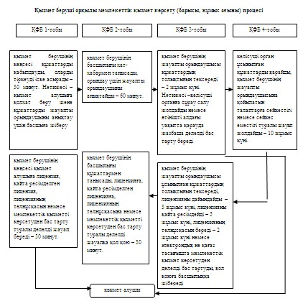
Ескерту: аббревиатуралардың ажыратып жазылуы:
ҚФБ - құрылымдық-функционалдық бірлік
«Пестицидтердi (улы химикаттарды)
өндiру (формуляциялау), пестицидтердi
(улы химикаттарды) өткiзу, пестицидтердi
(улы химикаттарды) аэрозольдiк және
фумигациялық тәсiлдермен қолдану
жөніндегі қызметті жүзеге асыруға
лицензия беру, қайта ресімдеу,
лицензияның телнұсқасын беру»
мемлекеттік қызметтің
регламентіне 2-қосымша
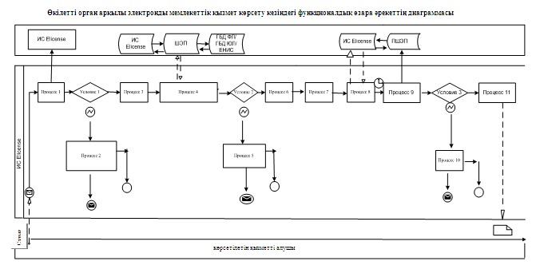
«Аэрозольды және фумигациялық
тәсілдермен пестицидтерді (улы
химикаттарды) өндіру (формуляциялау),
пестицидтерді (улы химикаттарды) өткізу,
пестицидтерді (улы химикаттарды) қолдану
бойынша қызметті жүзеге асыруға лицензия
беру, қайта ресімдеу, лицензияның
телнұсқасын беру» мемлекеттік көрсетілетін
қызмет регламентіне 3-қосымша
«Аэрозольды және фумигациялық тәсілдермен пестицидтерді (улы химикаттарды) өндіру (формуляциялау), пестицидтерді (улы химикаттарды) өткізу, пестицидтерді (улы химикаттарды) қолдану бойынша қызметті жүзеге асыруға лицензия беру, қайта ресімдеу, лицензияның телнұсқасын беру» мемлекеттік көрсетілетін қызмет регламенті бизнес-процестерінің анықтамалығы
Ескерту. Регламент 3-қосымшамен толықтырылды - Ақмола облысы әкімдігінің 28.11.2015 № А-11/576 (ресми жарияланған күнінен бастап қолданысқа енгізіледі) қаулысымен.
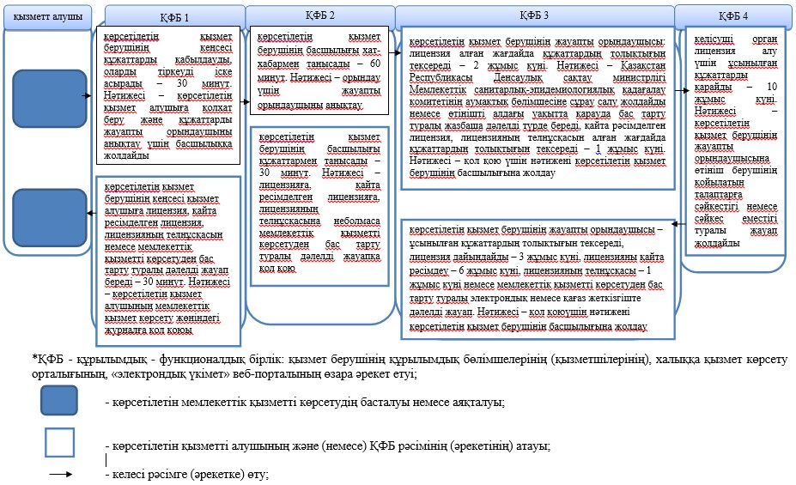
«Аэрозольды және фумигациялық
тәсілдермен пестицидтерді (улы
химикаттарды) өндіру (формуляциялау),
пестицидтерді (улы химикаттарды) өткізу,
пестицидтерді (улы химикаттарды) қолдану
бойынша қызметті жүзеге асыруға лицензия
беру, қайта ресімдеу, лицензияның
телнұсқасын беру» мемлекеттік көрсетілетін
қызмет регламентіне 4-қосымша
«Аэрозольды және фумигациялық тәсілдермен пестицидтерді (улы химикаттарды) өндіру (формуляциялау), пестицидтерді (улы химикаттарды) өткізу, пестицидтерді (улы химикаттарды) қолдану бойынша қызметті жүзеге асыруға лицензия беру, қайта ресімдеу, лицензияның телнұсқасын беру» мемлекеттік көрсетілетін қызмет регламенті бизнес-процестерінің анықтамалығы
Ескерту. Регламент 4-қосымшамен толықтырылды - Ақмола облысы әкімдігінің 28.11.2015 № А-11/576 (ресми жарияланған күнінен бастап қолданысқа енгізіледі) қаулысымен.
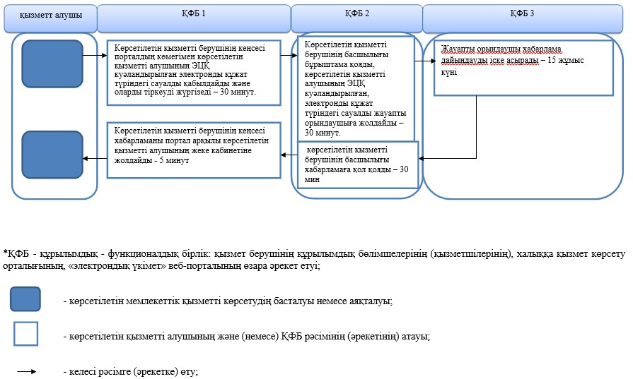

© 2012. Қазақстан Республикасы Әділет министрлігінің «Қазақстан Республикасының Заңнама және құқықтық ақпарат институты» ШЖҚ РМК

